

**QUALIDADE DE SOFTWARE**

RAFAEL PIMENTEL CARDOSO

Análise de Qualidade da

Plataforma de Streaming Netflix

JUIZ DE FORA

2023

# RESUMO

Esse projeto faz a análise da qualidade da plataforma de streaming Netflix, abordando diversos aspectos como usabilidade, qualidade de exibição, performance, design e acessibilidade.

Aqui você deve fazer um breve resumo do seu projeto. Aborde um pouco de tudo, mas não entre profundamente em nada. O “resumo” em um trabalho acadêmico “serve” para mostrar ao leitor se o conteúdo é de seu interesse ou não, mas é um resumo, um breve relato de, no máximo 200 palavras.

# SUMÁRIO

1. RESUMO 2

2. SUMÁRIO 3

3. INTRODUÇÃO 4

4. O PROJETO 5

4.1 Detalhes do produto ou serviço 5

4.2 Tabela de Análise 5

4.3 Relatório 6

4.4 Evidências 7

4.5 Onde encontrar 9

5. CONCLUSÃO 9

6. REFERÊNCIAS BIBLIOGRÁFICAS 10

# INTRODUÇÃO

Esse relatório tem como objetivo analisar a plataforma de streaming Netflix sobre os aspectos a seguir: acessibilidade, qualidade de exibição, design, usabilidade, qualidade e quantidade de títulos.

Sendo percebido em cada um dos aspectos seu caráter qualitativo, apresentando evidências. O relatório final visa fechar a análise com o objetivo de contribuir com a melhoria contínua.

# O PROJETO

Análise de qualidade da plataforma de streaming Netflix.

## Detalhes do produto ou serviço

|  |  |
| --- | --- |
| **Nome do produto ou serviço:** | Netflix – serviço de streaming |
| **Fabricante:** | Netflix – serviço de streaming |
| **Tempo de uso:** | Aproximadamente 2 vezes por semana |
| **Outros detalhes relevantes sobre o produto:** |  |

## Tabela de Análise

|  |  |  |
| --- | --- | --- |
| **Característica** | **Sua percepção** | **Referência da evidência [caso tenha]** |
| **Usabilidade:** | De fácil uso, fácil login, menu intuitivo, boa navegabilidade, boas instruções, boas descrições dos títulos, tamanhos dos textos agradável | Ex: imagem 1: tela exibindo alguns títulos. |
| **Qualidade de exibição:** | Os filmes são exibidos em alta definição HD (1280p x 720p) nos dispositivos a seguir; smartvs, smartphones e notebooks, | Ex: imagem 2: tela exibindo cena de filme. |
| **Performance:** | A plataforma apresenta boa performance quando navegando no menu, escolha de títulos e descrições, mas ocorreu alguns travamentos quando na exibição de alguns filmes, sendo necessário retornar na tela de escolha de títulos e recomeçar a exibição |  |
| **Design:** | Possui excelente design em todas as telas das capas de títulos, telas de descrições, tela inicial de escolha de títulos e tela de pesquisa por nomes. Mantendo sempre o fundo preto e os textos em cor branca. | Ex. Imagem 3: tela mostrando alguns filmes do catalogo. |
| **Acessibilidade** | Fácil acessibilidade através de login e senha que serão solicitados no primeiro acesso em qualquer dispositivo de uso. É necessário sempre ter acesso a uma rede de internet para acessar a plataforma | Ex. Imagem 4: tela de acesso a plataforma. |

## Relatório

Dentro da usabilidade considerando o uso por uma pessoa, duas vezes por semana por aproximadamente 2 horas, foi percebido fácil uso, fácil login, menu intuitivo, boa navegabilidade, boas instruções, boas descrições dos títulos, tamanhos dos textos agradável, não demonstrando erros.

Dentro da qualidade de exibição foi observado pelo usuário a alta definição HD (1280p x 720p) de exibição dos filmes nos dispositivos a seguir; smartvs, smartphones e notebooks.

Em performance foi notado que a plataforma apresenta boa performance quando navegando no menu, escolha de títulos e descrições, mas ocorreu alguns travamentos quando na exibição de alguns filmes, sendo necessário retornar na tela de escolha de títulos e recomeçar a exibição.

Em design foi percebido que a plataforma possui excelente design em todas as telas testadas desde a tela das capas de títulos, passando pelas telas de descrições, tela inicial de escolha de títulos até a tela de pesquisa por nomes. Mantendo sempre o fundo preto e os textos em cor branca.

Sobre acessibilidade foi constatado fácil acesso através de login e senha que serão solicitados no primeiro acesso em qualquer dispositivo de uso. É necessário sempre ter acesso a uma rede de internet para acessar a plataforma.

## Evidências

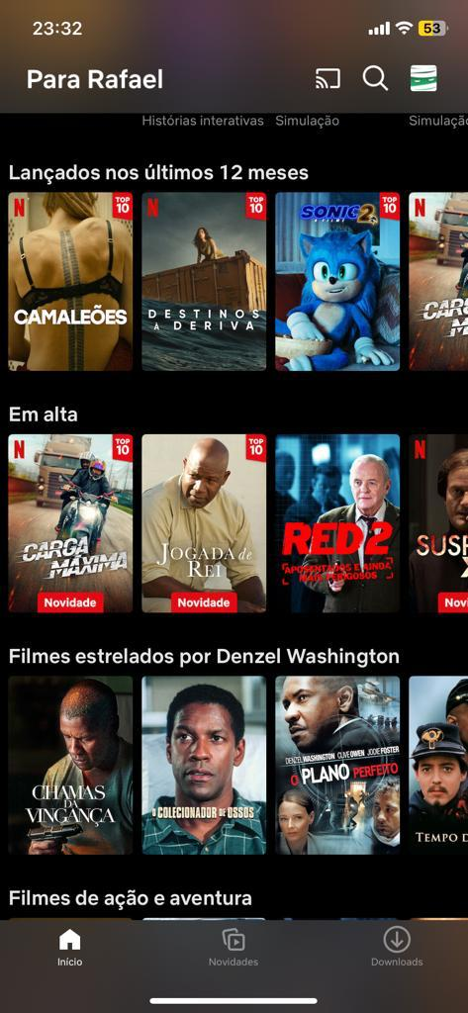  
Imagem 1: tela exibindo alguns títulos

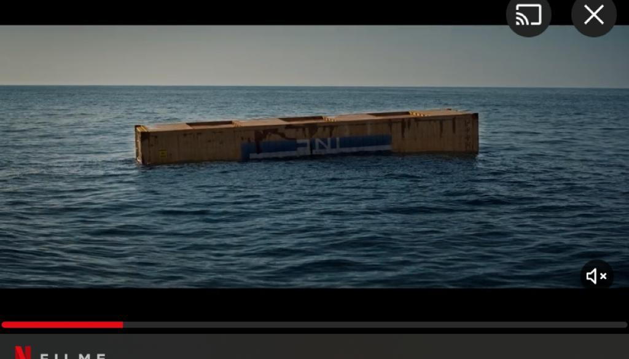

Imagem 2: tela exibindo trecho de filme

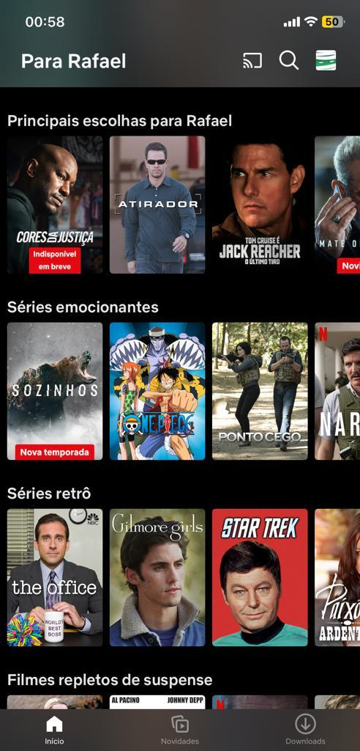

Imagem 3: tela mostrando alguns filmes do catalogo

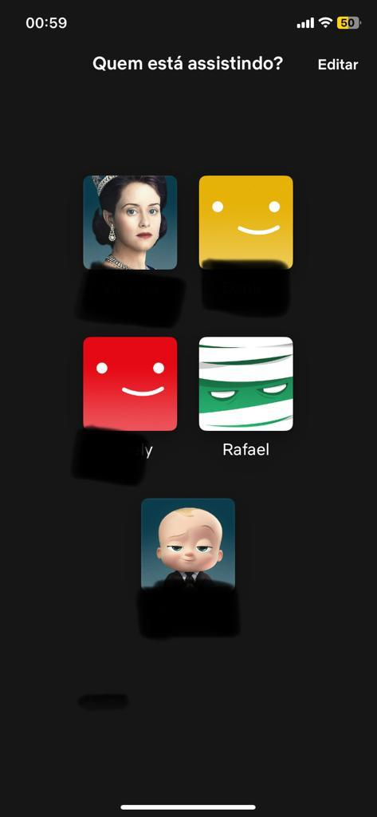

Imagem 4: tela de acesso a plataforma

## Onde encontrar

O serviço está disponível na Apple Store através do link: <https://apps.apple.com/us/app/netflix/id363590051>

e também no GooglePlay através do link: <https://play.google.com/store/apps/details?id=com.netflix.mediaclient>

# CONCLUSÃO

Após a análise de qualidade da plataforma de streaming Netflix, observando vários aspectos separadamente; usabilidade, qualidade de exibição, performance, design e acessibilidade. Conclui-se que serviu para grande aprendizado em desenvolver um olhar mais crítico sobre o ponto de vista de um analista de qualidade que busca a melhoria continua e contribuirá para futuros trabalhos.

# REFERÊNCIAS BIBLIOGRÁFICAS:

CARDOSO, Rafael. Análise de Qualidade da Plataforma de Streaming Netflix. 2023. 10 folhas. Engenharia de Qualidade de Software – Ebac, São Paulo, 2023